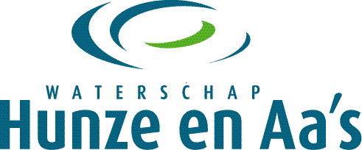Waterschap Hunze en Aa’s
Postbus 195
9640 AD VEENDAM
Tel. 0598-693800

Schiffahrtsbericht
Datum: 14.04.2022

REFERENTIENUMMER | HA S2022_Z36881
Wo | Lagerland, Hamweg
Was | Sperrung der Brücke Ijzeren
Wann/Verzögerung | Ab dem 14.04.2022 bis auf weiteres
Grund | Beschädigung durch eine Kollision
Informationen bei | Gemende Midden-Groningen, Dhr. L. Visser, Tel.: 0598-658805
Bemerkungen

